**PHẦN II: CÂU HỎI ĐÚNG SAI**

**Câu 1.** Mỗi nhận định sau là đúng hay sai khi nói về ý nghĩa của sự truyền thông tin giữa các tế bào?

|  |  |  |
| --- | --- | --- |
| **Mệnh đề** | **Đúng** | **Sai** |
| **a.** Giúp các tế bào chết có lập trình và kiểm soát phân chia tế bào mới phù hợp. |  |  |
| **b.** Chứng tỏ mọi tế bào đều độc lập về mặt nhận thức thông tin. |  |  |
| **c.** Giúp các tế bào đáp ứng lại các kích thích từ môi trường. |  |  |
| **d.** Điều hoà, phối hợp các hoạt động giữa các tế bào. |  |  |

**Câu 2.** Quan sát hình bên dưới và cho biết mỗi mệnh đề sau là đúng hay sai?

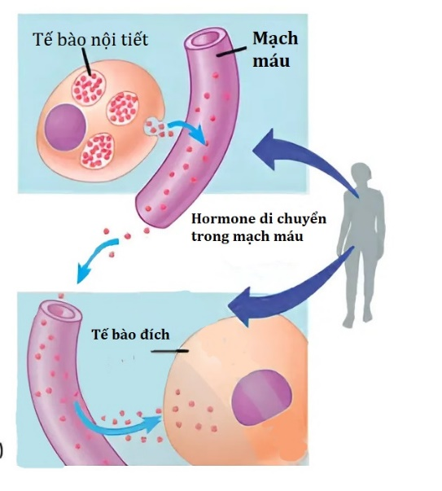

|  |  |  |
| --- | --- | --- |
| **Mệnh đề** | **Đúng** | **Sai** |
| **a.** Điều hòa đường huyết là ví dụ điển hình cho kiểu này. |  |  |
| **b.** Kiểu truyền tin này nhờ hệ tuần hoàn vận chuyển. |  |  |
| **c.** Kiểu truyền tin này là khi các tế bào ở xa nhau. |  |  |
| **d.** Kiểu truyền tin này là truyền tin cục bộ. |  |  |

**Câu 3.** Mỗi nhận định sau là đúng hay sai khi nói về sự truyền thông tin giữa các tế bào?

|  |  |  |
| --- | --- | --- |
| **Mệnh đề** | **Đúng** | **Sai** |
| **a.** Tế bào chỉ tiếp nhận tín hiệu bằng các thụ thể nằm trong tế bào chất. |  |  |
| **b.** Giúp tế bào trả lời các kích thích từ môi trường và điều hòa mọi hoạt động sống. |  |  |
| **c.** Truyền tin tế bào là sự phát tán và nhận các phân tử tín hiệu qua lại giữa các tế bào. |  |  |
| **d.** Kết quả của quá trình truyền tín hiệu là sự đáp ứng của tế bào trước thông tin mà nó nhận được. |  |  |

**Câu 4.** Hình bên dưới mô tả quá trình truyền tin qua thụ thể bên trong tế bào. Phát biểu nào đúng, phát biểu nào sai?

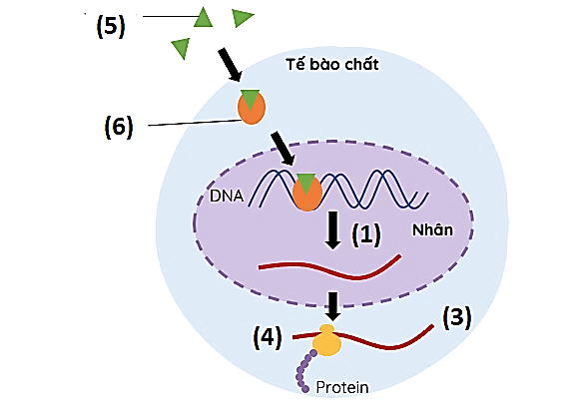

|  |  |  |
| --- | --- | --- |
| **Mệnh đề** | **Đúng** | **Sai** |
| **a.** Quá trình (1) là dịch mã, quá trình (3) là phiên mã. |  |  |
| **b.** Quá trình (3) tạo ra những phân tử protein giống nhau. |  |  |
| **c.** Phân tử (4) là phân tử mRNA. |  |  |
| **d.** Chất (5) là thụ thể, (6) là phức hợp tín hiệu – thụ thể. |  |  |

**Câu 5.** Mỗi nhận định sau là đúng hay sai khi nói về ý nghĩa của truyền tin nhờ hệ tuần hoàn?

|  |  |  |
| --- | --- | --- |
| **Mệnh đề** | **Đúng** | **Sai** |
| **a.** Tuỵ tiết insulin vào máu đến các cơ quan để giảm đường huyết. |  |  |
| **b.** Dạ dày tự tiết gastrin để kích thích nó tăng nhu động, tăng tiết acid. |  |  |
| **c.** Xung thần kinh đi qua các khe synapse. |  |  |
| **d.** Tuyến yên tiết TSH đến tuyến giáp để kích thích tuyến giáp tiết T3,T4. |  |  |

**Câu 6.** Khi nói về đặc điểm truyền thông tin giữa các tế bào. Phát biểu nào đúng, phát biểu nào sai?

|  |  |  |
| --- | --- | --- |
| **Mệnh đề** | **Đúng** | **Sai** |
| **a.** Có nhiều phương thức truyền thông tin với bất kể khoảng cách giữa các tế bào. |  |  |
| **b.** Các tế bào xa nhau sẽ truyền thông tin theo kiểu tiếp xúc trực tiếp nhờ các phân tử bề mặt. |  |  |
| **c.** Tế bào đích đáp ứng lại các tín hiệu được truyền đến từ các tế bào khác nhau. |  |  |
| **d.** Các tế bào gần sẽ truyền thông tin qua các phân tử tín hiệu được vận chuyển nhờ hệ tuần hoàn. |  |  |

**Câu 7.** Khi sinh vật bị kích thích ví dụ như con mèo nhìn thấy con chuột, thông tin từ thị giác được truyền đến trung ương thần kinh và tác động đến tuyến yên làm tiết ra hormone ACTH, sau đó hormone này lại kích thích các tế bào đích khác tiết và gây ra hàng loạt các phản ứng như sơ đồ bên dưới. Kết quả là con mèo đuổi bắt con chuột. Khi nói về sơ đồ này, phát biểu nào đúng, phát biểu nào sai?

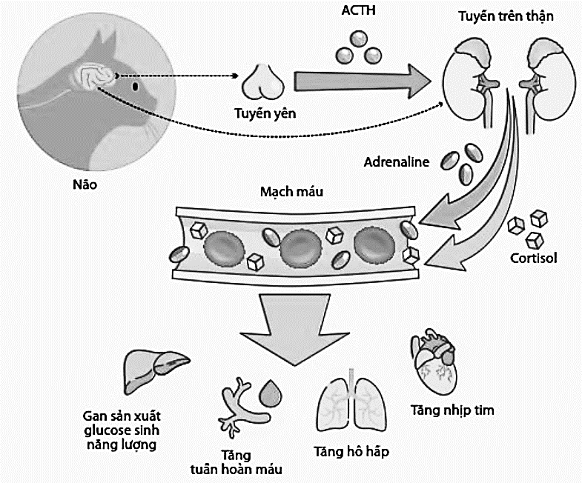

|  |  |  |
| --- | --- | --- |
| **Mệnh đề** | **Đúng** | **Sai** |
| **a.** Sơ đồ này chứng tỏ mỗi phân tử tín hiệu chỉ kích thích tạo ra một kiểu đáp ứng duy nhất. |  |  |
| **b.** Quá trình truyền tín hiệu từ tuyến yên đến thận là kiểu truyền thông tin qua khoảng cách xa. |  |  |
| **c.** Trong quá trình thận tiết ra hormone cortisol à adrenaline, thì ACTH chính là phân tử tín hiệu. |  |  |
| **d.** Quá trình hormone cortisol và adrenaline gây ra các đáp ứng là quá trình truyền tin cục bộ. |  |  |

**Câu 8.** Để tìm hiểu về đáp ứng tế bào dưới tác nhân là hormone insulin.Một nhà khoa học đã tiến hành gây đáp ứng tế bào gan bằng hormone insulin để kích thích chuyển hóa glucose thàn glycogen. Ông đã tiến hành 2 thí nghiệm như sau:

**Thí nghiệm 1:** cho tế bào gan (A) còn nguyên vẹn vào môi trường có chứa insulin và glucose.

**Thí nghiệm 2:** tiêm trực tiếp insulin vào tế bào gan (B) rồi cho vào môi trường có chứa glucose.

Sau một thời gian, tiến hành thu kết quả thí nghiệm. Mỗi nhận định sau là đúng hay sai?

|  |  |  |
| --- | --- | --- |
| **Mệnh đề** | **Đúng** | **Sai** |
| **a.** Tế bào (A) có xuất hiện glycogen vì insulin liên kết với thụ thể màng và kích hoạt con đường truyền tín hiệu vào bên trong tế bào gây đáp ứng tế bào chuyển glucose thành glycogen. |  |  |
| **b.** Tế bào (B) không xuất hiện glycogen vì trong tế bào không có thụ thể để liên kết với insulin nên không gây đáp ứng tế bào. |  |  |
| **c.** Glycogen chỉ xuất hiện ở 1 trong 2 tế bào. Chỉ những tế bào có thụ thể màng để liên kết với insulin mới có thể gây đáp ứng tế bào chuyển glucose thành glycogen. |  |  |
| **d.** Glycogen xuất hiện ở cả 2 tế bào vì cả 2 tế bào đều có insulin liên kết với thụ thể màng và kích hoạt con đường truyền tín hiệu vào bên trong tế bào gây đáp ứng tế bào chuyển glucose thành glycogen. |  |  |

**Câu 9.** Tuyến yên ở người tiết GH (hormone sinh trưởng), GH đến xương gây đáp ứng. Mỗi mệnh đề sau là đúng hay sai?

|  |  |  |
| --- | --- | --- |
| **Mệnh đề** | **Đúng** | **Sai** |
| **a.** Biệt hoá bạch cầu lympho T. |  |  |
| **b.** Huỷ xương theo chương trình. |  |  |
| **c.** Phì đại tất cả tế bào xương. |  |  |
| **d.** Kích thích tế bào xương phân chia, kéo dài xương. |  |  |

**HƯỚNG DẪN GIẢI**

**Câu 1.** Mỗi nhận định sau là đúng hay sai khi nói về ý nghĩa của sự truyền thông tin giữa các tế bào?

|  |  |  |
| --- | --- | --- |
| **Mệnh đề** | **Đúng** | **Sai** |
| **a.** Giúp các tế bào chết có lập trình và kiểm soát phân chia tế bào mới phù hợp. | **đ** |  |
| **b.** Chứng tỏ mọi tế bào đều độc lập về mặt nhận thức thông tin. |  | **s** |
| **c.** Giúp các tế bào đáp ứng lại các kích thích từ môi trường. | **đ** |  |
| **d.** Điều hoà, phối hợp các hoạt động giữa các tế bào. | **đ** |  |

**Câu 2.** Quan sát hình bên dưới và cho biết mỗi mệnh đề sau là đúng hay sai?



|  |  |  |
| --- | --- | --- |
| **Mệnh đề** | **Đúng** | **Sai** |
| **a.** Điều hòa đường huyết là ví dụ điển hình cho kiểu này. | **đ** |  |
| **b.** Kiểu truyền tin này nhờ hệ tuần hoàn vận chuyển. | **đ** |  |
| **c.** Kiểu truyền tin này là khi các tế bào ở xa nhau. | **đ** |  |
| **d.** Kiểu truyền tin này là truyền tin cục bộ. |  | **s** |

**Câu 3.** Mỗi nhận định sau là đúng hay sai khi nói về sự truyền thông tin giữa các tế bào?

|  |  |  |
| --- | --- | --- |
| **Mệnh đề** | **Đúng** | **Sai** |
| **a.** Tế bào chỉ tiếp nhận tín hiệu bằng các thụ thể nằm trong tế bào chất. |  | **s** |
| **b.** Giúp tế bào trả lời các kích thích từ môi trường và điều hòa mọi hoạt động sống. | **đ** |  |
| **c.** Truyền tin tế bào là sự phát tán và nhận các phân tử tín hiệu qua lại giữa các tế bào. | **đ** |  |
| **d.** Kết quả của quá trình truyền tín hiệu là sự đáp ứng của tế bào trước thông tin mà nó nhận được. | **đ** |  |

**Câu 4.** Hình bên dưới mô tả quá trình truyền tin qua thụ thể bên trong tế bào. Phát biểu nào đúng, phát biểu nào sai?



|  |  |  |
| --- | --- | --- |
| **Mệnh đề** | **Đúng** | **Sai** |
| **a.** Quá trình (1) là dịch mã, quá trình (3) là phiên mã. |  | **s** |
| **b.** Quá trình (3) tạo ra những phân tử protein giống nhau. | **đ** |  |
| **c.** Phân tử (4) là phân tử mRNA. | **đ** |  |
| **d.** Chất (5) là thụ thể, (6) là phức hợp tín hiệu – thụ thể. |  | **s** |

**Câu 5.** Mỗi nhận định sau là đúng hay sai khi nói về ý nghĩa của truyền tin nhờ hệ tuần hoàn?

|  |  |  |
| --- | --- | --- |
| **Mệnh đề** | **Đúng** | **Sai** |
| **a.** Tuỵ tiết insulin vào máu đến các cơ quan để giảm đường huyết. | **đ** |  |
| **b.** Dạ dày tự tiết gastrin để kích thích nó tăng nhu động, tăng tiết acid. | **đ** |  |
| **c.** Xung thần kinh đi qua các khe synapse. |  | **s** |
| **d.** Tuyến yên tiết TSH đến tuyến giáp để kích thích tuyến giáp tiết T3,T4. | **đ** |  |

**Câu 6.** Khi nói về đặc điểm truyền thông tin giữa các tế bào. Phát biểu nào đúng, phát biểu nào sai?

|  |  |  |
| --- | --- | --- |
| **Mệnh đề** | **Đúng** | **Sai** |
| **a.** Có nhiều phương thức truyền thông tin với bất kể khoảng cách giữa các tế bào. |  | **s** |
| **b.** Các tế bào xa nhau sẽ truyền thông tin theo kiểu tiếp xúc trực tiếp nhờ các phân tử bề mặt. |  | **s** |
| **c.** Tế bào đích đáp ứng lại các tín hiệu được truyền đến từ các tế bào khác nhau. | **đ** |  |
| **d.** Các tế bào gần sẽ truyền thông tin qua các phân tử tín hiệu được vận chuyển nhờ hệ tuần hoàn. |  | **s** |

**Câu 7.** Khi sinh vật bị kích thích ví dụ như con mèo nhìn thấy con chuột, thông tin từ thị giác được truyền đến trung ương thần kinh và tác động đến tuyến yên làm tiết ra hormone ACTH, sau đó hormone này lại kích thích các tế bào đích khác tiết và gây ra hàng loạt các phản ứng như sơ đồ bên dưới. Kết quả là con mèo đuổi bắt con chuột. Khi nói về sơ đồ này, phát biểu nào đúng, phát biểu nào sai?



|  |  |  |
| --- | --- | --- |
| **Mệnh đề** | **Đúng** | **Sai** |
| **a.** Sơ đồ này chứng tỏ mỗi phân tử tín hiệu chỉ kích thích tạo ra một kiểu đáp ứng duy nhất. |  | **s** |
| **b.** Quá trình truyền tín hiệu từ tuyến yên đến thận là kiểu truyền thông tin qua khoảng cách xa. | **đ** |  |
| **c.** Trong quá trình thận tiết ra hormone cortisol à adrenaline, thì ACTH chính là phân tử tín hiệu. | **đ** |  |
| **d.** Quá trình hormone cortisol và adrenaline gây ra các đáp ứng là quá trình truyền tin cục bộ. |  | **s** |

**Câu 8.** Để tìm hiểu về đáp ứng tế bào dưới tác nhân là hormone insulin.Một nhà khoa học đã tiến hành gây đáp ứng tế bào gan bằng hormone insulin để kích thích chuyển hóa glucose thàn glycogen. Ông đã tiến hành 2 thí nghiệm như sau:

**Thí nghiệm 1:** cho tế bào gan (A) còn nguyên vẹn vào môi trường có chứa insulin và glucose.

**Thí nghiệm 2:** tiêm trực tiếp insulin vào tế bào gan (B) rồi cho vào môi trường có chứa glucose.

Sau một thời gian, tiến hành thu kết quả thí nghiệm. Mỗi nhận định sau là đúng hay sai?

|  |  |  |
| --- | --- | --- |
| **Mệnh đề** | **Đúng** | **Sai** |
| **a.** Tế bào (A) có xuất hiện glycogen vì insulin liên kết với thụ thể màng và kích hoạt con đường truyền tín hiệu vào bên trong tế bào gây đáp ứng tế bào chuyển glucose thành glycogen. | **đ** |  |
| **b.** Tế bào (B) không xuất hiện glycogen vì trong tế bào không có thụ thể để liên kết với insulin nên không gây đáp ứng tế bào. | **đ** |  |
| **c.** Glycogen chỉ xuất hiện ở 1 trong 2 tế bào. Chỉ những tế bào có thụ thể màng để liên kết với insulin mới có thể gây đáp ứng tế bào chuyển glucose thành glycogen. | **đ** |  |
| **d.** Glycogen xuất hiện ở cả 2 tế bào vì cả 2 tế bào đều có insulin liên kết với thụ thể màng và kích hoạt con đường truyền tín hiệu vào bên trong tế bào gây đáp ứng tế bào chuyển glucose thành glycogen. |  | **s** |

**Câu 9.** Tuyến yên ở người tiết GH (hormone sinh trưởng), GH đến xương gây đáp ứng. Mỗi mệnh đề sau là đúng hay sai?

|  |  |  |
| --- | --- | --- |
| **Mệnh đề** | **Đúng** | **Sai** |
| **a.** Biệt hoá bạch cầu lympho T. |  | **s** |
| **b.** Huỷ xương theo chương trình. |  | **s** |
| **c.** Phì đại tất cả tế bào xương. |  | **s** |
| **d.** Kích thích tế bào xương phân chia, kéo dài xương. | **đ** |  |